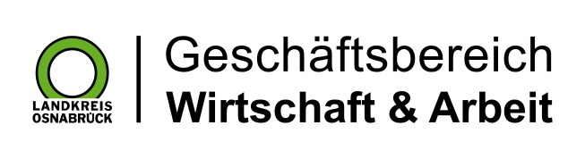

Landkreis Osnabrück · Postfach 25 09 · 49015 Osnabrück | Die Landrätin

Datum: 30.08.2024
Zimmer-Nr.: 3701
Auskunft erteilt: Herr Bertram

Durchwahl: 0541 501-3701
Mobil:
Fax: (0541) 501- 63701

E-Mail: bertramf@massarbeit.de

Pressemitteilung

Wenig Bewegung auf dem Arbeitsmarkt

Osnabrück. Im August ist die Zahl der Langzeitarbeitslosen geringfügig gefallen. Die MaßArbeit registrierte aktuell 3839 arbeitslose Empfänger von Bürgergeld im Landkreis Osnabrück - im Vormonat waren es 3850 Personen. In den Regionen des Kreises war die Entwicklung durchaus unterschiedlich: Während im Nordkreis etwas mehr Langzeitarbeitslose gezählt wurden, war die Zahl der Bürgergeldempfänger im südlichen Osnabrücker Land, in Melle sowie im Wittlager Land etwas rückläufig. „Wie üblich in den Ferienmonaten gibt es nur wenig Bewegung auf dem Arbeitsmarkt“, sagt MaßArbeit-Vorstand Lars Hellmers. „Ich hoffe jedoch auf eine stärkere Belebung in den kommenden Wochen“, so Hellmers weiter.

